2021-2022 EĞİTİM ÖĞRETİM YILI ALİ NİHAT TARLAN İLKOKULU
4.SINIFLAR 1.DÖNEM 1. YAZILI SINAVI
AD:…………………………………..SOYAD:…………… SINIF:……………NO:…………
- Aşağıdaki cümlelerin numaralarını uygun resimle eşleştiriniz.(6x3=18p)

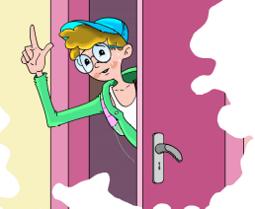

1.May I come in?
2.May I close the window?
3.May I clean the board?
4.May I turn on the lights?
5.Turn around!
6. Be quiet!

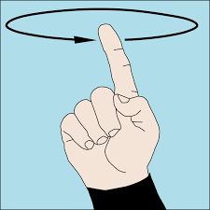

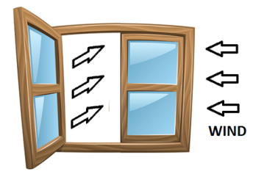

B) İngilizceleri verilmiş olan sayıları rakamlarla yazınız. (13X2=26p)
A) Ten : ………… B) Fourteen : ………… C) Fifty: …………
D) Twenty four : ………… E) Forty two: ………… F) Thirty one : …………
G) Seven :……… H) Eight : ………… I) Twenty : ………
İ) Twenty five : ………… J) Six : ………… K) Forty six : …………
L) Thirty nine :………

C) Aşağıdaki boşlukları tamamlayınız. (4X3=12p)

Japan
USA
Britain
Turkey



I am from .............. I am from .......... I am from ............... I am from ..........

D) Aşağıdaki İngilizceleri verilmiş cümleleri TÜRKÇE’leriyle eşleştiriniz. (8x4=32p)
A. My name is Kemal. 1. Buraya gel!
B. Good night. 2. Bir daha söyle,lütfen!

C. Be quite! 3. Benim adım Kemal.

D. Hello! 4. Tahtayı temizle!

E. Come here! 5. Sessiz ol!

F. Sit down! 6. İyi geceler.

G. Clean the board! 7. Yerine otur!

H. Say that again,please! 8. Merhaba!

E) Aşağıdaki şehirlerin hangi yönde olduğunu yazınız.(4X3=12p)

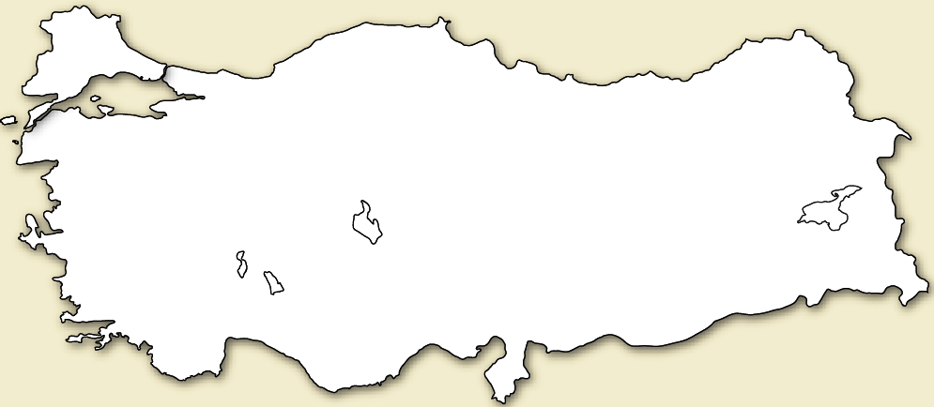
East – South – North – West

Sinop
Ağrı
İzmir
Adana

a) Where is Sinop? Sinop is in the....……………………………..…
b) Where is İzmir? ……………………………………………..……
c) Where is Ağrı? …………………………………………………..
b) Where is Adana? ………………………………………………….…

Arzu TOPALOĞLU KÖK

